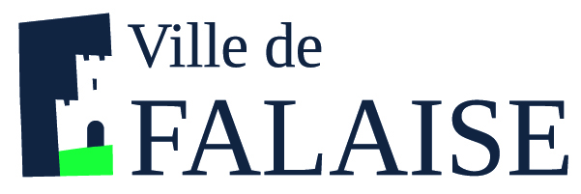 | SERVICE DE RESTAURATION SCOLAIRE MUNICIPALE
 | 8 rue Saint Jean - 14700 Falaise - Tél. : 02 31 90 24 84
Menus des écoles du 5 juin
Au 16 juin 2023
Menu Ecoles Primaires et Maternelles
Du 5 juin au 16 juin 2023
Lundi 5 juin |  |  | Lundi 12 juin
Concombre  Pates à la bolognaise végétale  Boursin  Mousse au chocolat BIO |  |  | Taboulé  Haché de veau  Courgettes LOCAL  Fromage blanc vanille  Poire au sirop sauce chocolat
Mardi 6 juin |  |  | Mardi 13 juin
Saucisson à ail labellisé  Sauté de dinde  Haricots verts BIO  Gouda  Banane youpi |  |  | Carottes râpées  Roti de porc labellisé  Lentilles maison  Edam  Liégeois vanille
Jeudi 8 juin |  |  | Jeudi 15 juin
Betterave BIO  Tomates farcies  Riz sauce provençale  Cantadou  Compote de pomme BIO |  |  | Tomates  Escalopes viennoises  Brocolis BIO  Camembert  Ananas frais
Vendredi 9 juin |  |  | Vendredi 16 juin
Riz au thon mayonnaise  Poisson panés  Purée de carottes  Yaourt nature  Moelleux chocolat |  |  | Macédoine BIO mayonnaise  Omelette nature  Coquillettes BIO  Fromage  Tarte aux pommes
Les menus peuvent être modifiés selon les livraisons.
* GEMRCN (Groupe d’Etude de Marchés de Restauration Collective et de Nutrition)

